Malowanie po numerach na płótnie, czyli hobby dla każdego
Lubisz kreatywnie spędzać czas i tworzyć wyjątkowe rzeczy własnoręcznie, ale nie masz umiejętności plastycznych? Na pewno spodoba Ci się <strong>malowanie po numerach na płótnie</strong>! Sprawdź na czym to polega i dlaczego warto spróbować.

Malowanie po numerach na płótnie dla każdego
Aby stworzyć klasyczny obraz, trzeba mieć konkretne umiejętności. Nie dotyczy to malowania po numerach na płótnie, które jest ciekawą i relaksującą aktywnością dla każdego!
Na czym polega malowanie po numerach na płótnie?
Aby rozpocząć przygodę z malowaniem po numerach ze zdjęcia, konieczny będzie zakup specjalnego zestawu. Znajduje się w nim płótno z nadrukowanym zdjęciem w formie szkicu, podzielonym na niewielkie części oznaczone numerkami, a także niewielkie pędzle i kolorowe farbki. Farby również oznaczone są numerami, które odpowiadają tym znajdującym się na obrazie. Dzięki nim będziemy wiedzieć w jakim miejscu użyć jakiego koloru, aby stworzyć piękny obraz.

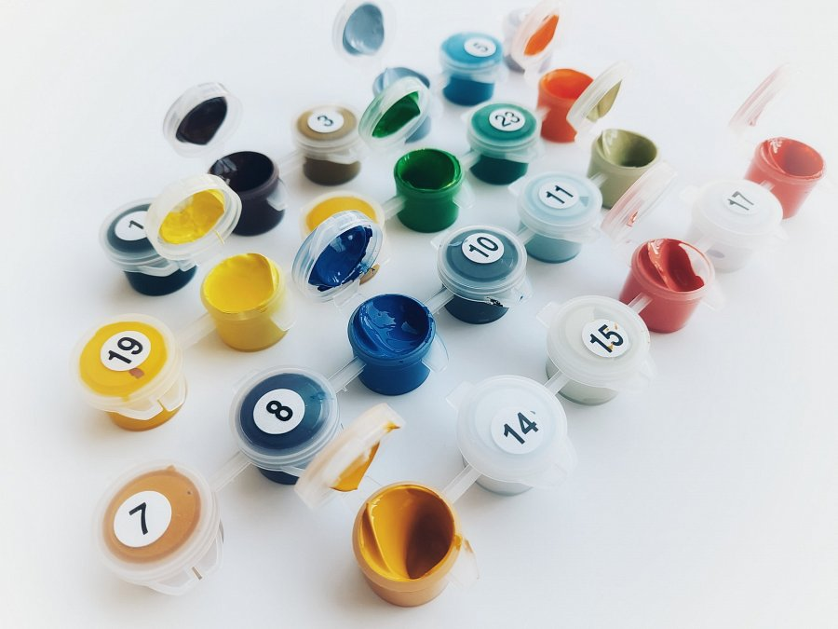
Dlaczego warto spróbować malowania po numerach?
Jak wiadomo, malowanie to satysfakcjonująca przyjemność, która doskonale relaksuje. Jeśli jednak nie wychodzi nam to co chcemy stworzyć, ponieważ nie mamy drygu malarskiego, malowanie po numerach na płótnie będzie odpowiedzią na nasz problem. Stworzymy w ten sposób dzieło, które później pięknie zaprezentuje się na ścianie, bądź też będzie ciekawym i oryginalnym personalizowanym prezentem dla bliskiej osoby.
Malowanie po numerach to świetne hobby!

https://heylink.me/picarta/

